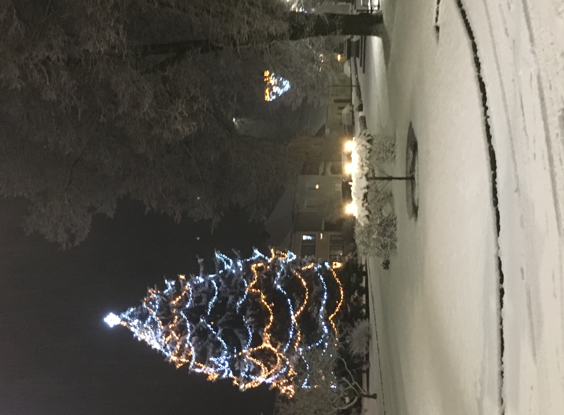
Městys Hustopeče nad Bečvou a Farnost Hustopeče nad Bečvou vás srdečně zvou v neděli 1. prosince 2019 v 18.hodin na rozsvícení adventní svíčky na adventním věnci a stromku na náměstí Míru v Hustopečích nad Bečvou.
Občerstvení zajištěno!

